¿Quien es Julián Assange?
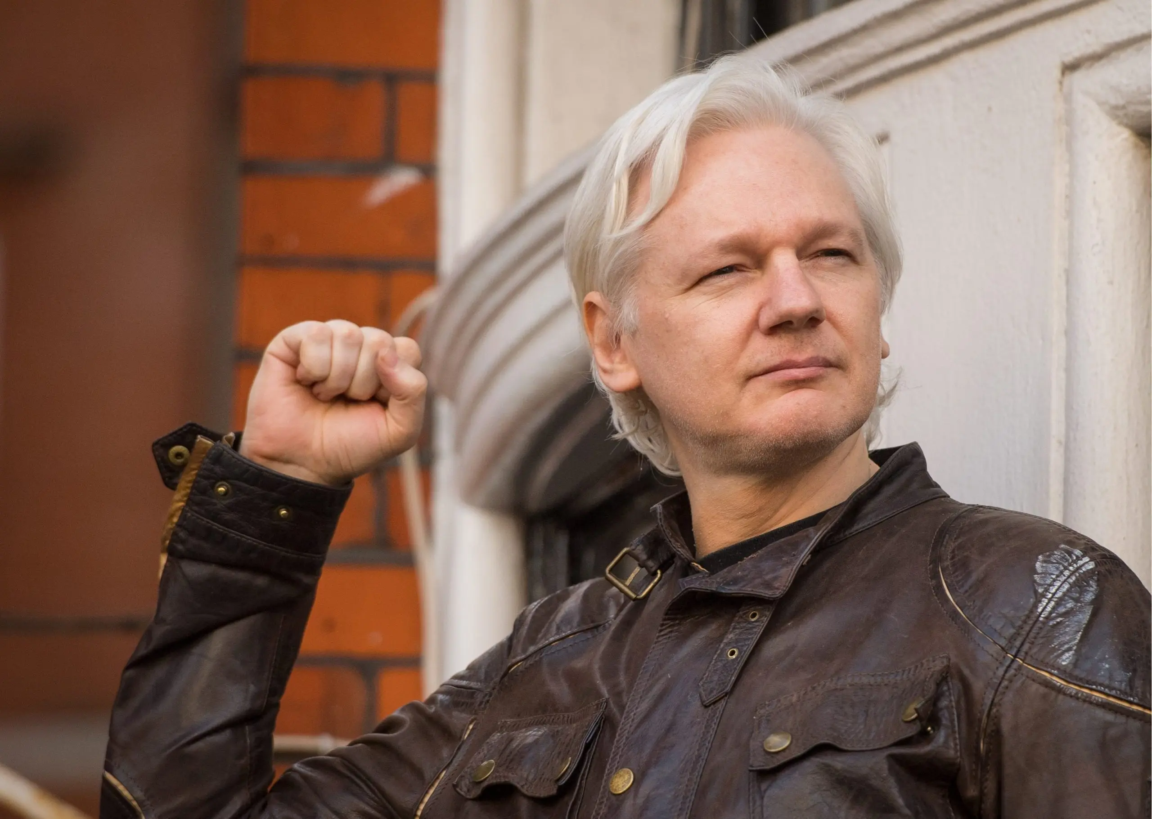

Julián Assange es un periodista australiano, fundador de WikiLeaks, un sitio web de publicación de documentos confidenciales y secretos. Fue arrestado en 2010 en relación con la publicación de información clasificada por WikiLeaks, y ha estado enfrentando cargos de espionaje y conspiración en los Estados Unidos desde entonces. También ha sido objeto de controversia debido a las formas en que WikiLeaks ha obtenido y publicado información.


¿Qué es WikiLeaks?
WikiLeaks es un sitio web de publicación de documentos confidenciales y secretos. Fue fundado en 2006 por el periodista australiano Julian Assange. El sitio se basa en el principio de la transparencia y la libertad de información, y busca publicar información que exponga la corrupción, el abuso de poder y las violaciones de derechos humanos. WikiLeaks ha publicado una gran cantidad de documentos confidenciales, incluyendo cables diplomáticos, registros de guerra, y materiales de inteligencia. La publicación de estos documentos ha generado una gran cantidad de controversia, con algunos elogiando a WikiLeaks por su labor periodística y otros criticándolo por la forma en que obtiene y publica la información.

¿ Que problemas tiene Julian Assange ahora con la ley?

Julian Assange, fundador de WikiLeaks, ha estado detenido en varias ocasiones. En 2010, fue arrestado en relación con la publicación de información clasificada por WikiLeaks, y permaneció bajo arresto domiciliario en el Reino Unido mientras se llevaba a cabo la extradición a Suecia, donde se le acusaba de delitos sexuales. En 2012, Assange se refugió en la embajada de Ecuador en Londres, donde permaneció hasta 2019, cuando fue arrestado por las autoridades británicas. En 2020 fue condenado en Reino Unido a 50 semanas de prisión por violar una orden de libertad condicional. Desde entonces, se encuentra detenido en el Reino Unido y enfrenta cargos de espionaje y conspiración en los Estados Unidos. Estos cargos son relacionados con la publicación de documentos confidenciales por parte de WikiLeaks.

Extradicion de Julian Assange creador de WikiLeaks
La extradición de Julián Assange es un tema complejo y ha sido objeto de controversia. En 2010, fue arrestado en relación con la publicación de información clasificada por WikiLeaks, y se inició un proceso de extradición a Suecia, donde se le acusaba de delitos sexuales. Assange se opuso a la extradición y se refugió en la embajada de Ecuador en Londres, donde permaneció durante 7 años. En 2019, las autoridades ecuatorianas retiraron su asilo y Assange fue arrestado por las autoridades británicas.
En 2020, un juez británico rechazó la petición de extradición a Estados Unidos, argumentando que las condiciones de detención en la cárcel de alta seguridad de Estados Unidos donde se le tenía previsto trasladar a Assange podría afectar su salud mental y constituiría un trato inhumano. Sin embargo, en noviembre de ese año, un Tribunal Superior de Apelaciones revocó esa decisión y autorizó la petición de extradición de Estados Unidos.
Actualmente, Assange se encuentra detenido en el Reino Unido y se espera que se lleve a cabo un nuevo juicio para determinar si será extraditado a Estados Unidos. Los cargos en su contra son relacionados con la publicación de documentos confidenciales por parte de WikiLeaks.

Articulo escrito por:
/Aplirabbit


